Учреждение образования

 «БЕЛОРУССКИЙ ГОСУДАРСТВЕННЫЙ УНИВЕРСИТЕТ

ИНФОРМАТИКИ И РАДИОЭЛЕКТРОНИКИ»

Кафедра интеллектуальных информационных технологий

**Отчет по задаче №2**

**по курсу ЯПИС**

**на тему: «Построение КС-грамматики»**

**Вариант 19**

Выполнил студент группы 921702: Ладейко А.В.

Проверил: Баснина А.П.

МИНСК 2022

**Условие:**

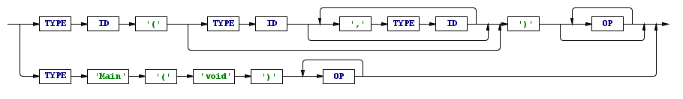

**Построим грамматику:**

P -> HB

H -> typeid(L

L -> MD

H -> ε

B -> ε

M -> O)

O -> typeidF

F -> ,typeidF

F -> ε

O -> ε

D -> opD

D -> ε

B -> typemain(void)K

K -> opK

K -> ε

**Деревья разбора:**

1. **typemain(void)op**

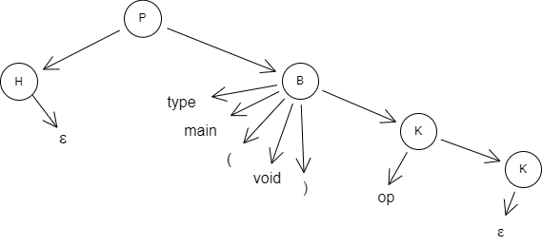

1. **typeid()opopop**

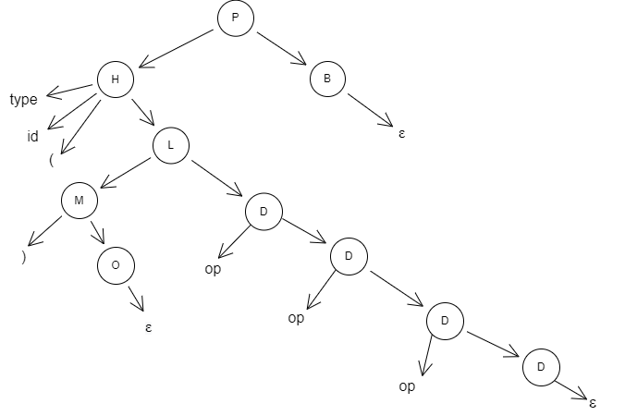

1. **typeid(typeid, typeid)op**

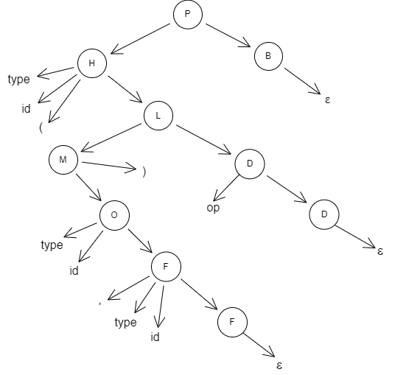

Грамматика не является леворекурсивной, потому что не встречается правила вида *А -> Aα*.

Грамматика является левофакторизованной, потому что не встречаются правила вида:

*А -> аС*

*А -> аD*

***Исходя из этого, преобразовывать грамматику не нужно.***